Остановка и стоянка.

12-тый раздел Правил «Остановка и стоянка» - очень ёмкий раздел. Здесь так много всего понаписано, что преподавателю
автошколы предпочтительнее выдавать эту тему постепенно, по частям, так, чтобы к моменту, когда она окажется в Расписании,
ученики уже много чего тут знали.
И мы с вами именно так и поступили. Мы начали говорить про остановку-стоянку уже в первой теме «Основные положения»,
и продолжали этот разговор и в «Знаках», и в «Разметке», и даже в теме 7 «Применение аварийной сигнализации
и знака аварийной остановки». Остаётся только систематизировать уже полученные отрывочные знания и поговорить ещё о том,
чего мы не проходили.
Как и всякий Закон, Правила включают в себя ОБЩИЕ ПРИНЦИПЫ, а за ними обязательно следуют продиктованные жизнью
ИСКЛЮЧЕНИЯ. Давайте для начала разберёмся с ОБЩИМИ ПРИНЦИПАМИ, тем более что вы их все (или почти все) уже знаете.
Общие принципы правильного поведения при парковке автомобиля.
Общий принцип №1.
Остановка и стоянка транспортных средств разрешаются на правой стороне дороги на обочине.

Из этого требования Правил следует, что при наличии обочины у водителя выбора нет – при наличии обочины остановка
разрешена только на обочине! И только на правой стороне! И на экзамене вас об этом обязательно спросят:

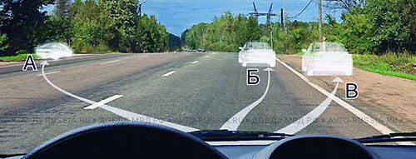В каком из указанных мест Вы можете остановиться?
1. Только В.
2. Только А и В.
3. Только Б и В.
4. В любом.

Общий принцип №2.
Остановка и стоянка транспортных средств разрешаются на правой стороне дороги на
обочине, а при её отсутствии – на проезжей части у её края.

Экзамен по практическому вождению автомобиля всегда заканчивается одним и тем же – инспектор приказывает вам остановиться.
И если, останавливаясь, вы ударитесь о бордюр тротуара – это ошибка. А если остановитесь в полуметре от бордюра это тоже
ошибка – вы остановились не на краю проезжей части!

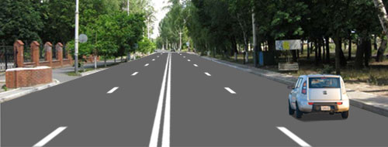Нарушает ли водитель Правила, припарковавшись в этом месте?
1. Не нарушает, потому что остановился на правой стороне дороги.
2. Нарушает, потому что остановился не у края проезжей части.

Общий принцип №3.
Ставить транспортное средство разрешается в один ряд параллельно краю проезжей части.

Это требование Правил распространяется на все случаи. И в населённом пункте, и вне населённого пункта (даже если обочина
широкая) парковаться разрешается только в один ряд и только параллельно краю проезжей части.

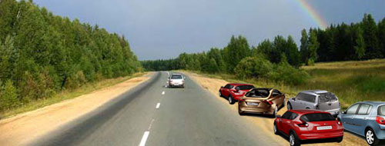Разрешают ли Правила парковку автомобилей в два ряда?
1. Разрешают при наличии широкой обочины.
2. Не разрешают ни в каком случае.

Правильно ли припарковался водитель коричневого автомобиля?

1. Правильно, потому что стоит на обочине.
2. Неправильно, потому что стоит не параллельно краю проезжей части.

И по этому поводу в экзаменационном сборнике ГИБДД есть одна задачка:

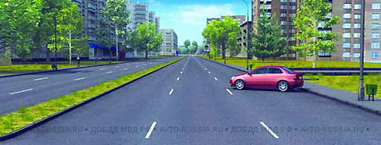Нарушил ли водитель легкового автомобиля Правила, поставив автомобиль на стоянку указанным способом?
1. Нет.
2. Нет, если при этом не создаются помехи для движения других транспортных средств.
3. Да.

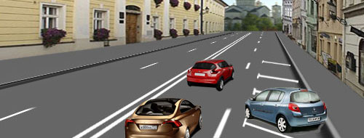

Тут только надо иметь в виду – если на проезжей части имеется соответствующая разметка, тогда, конечно, можно парковаться
под углом к проезжей части.

Общий принцип №4.
Стоянка на краю тротуара, граничащего с проезжей частью, разрешается только легковым
автомобилям, мотоциклам, мопедам и велосипедам в местах, обозначенным знаком 6.4 с одной из табличек
8.4.7, 8.6.2, 8.6.3, 8.6.6 – 8.6.9.
Стоянка на тротуаре, в отличие от обочины, запрещена. Однако, в некоторых случаях, с целью увеличения пропускной
способности дороги, стоянка транспорта может быть организована на краю тротуара. И вы это уже знаете - Правила разрешают
использовать тротуар,
НО!
Только для стоянки легковых автомобилей и мотоциклов (а также велосипедов и мопедов)!
И только при наличии знака 6.4 «Парковка», применённого с одной из следующих табличек:
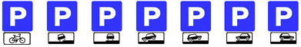
То же самое можно сказать несколько иначе:
Ни один грузовой автомобиль, ни с какой разрешённой максимальной массой, ни одним колесом, ни под
какими знаками не имеет права стоять на тротуаре!
И об этом мы уже говорили в теме 3.8 «Знаки дополнительной информации (таблички)». Остаётся только ещё раз
напомнить вам – подавляющее большинство требований Правил одинаково распространяется на всех представителей
атегории «В», как на легковые автомобили, так и на малые и средние грузовики (не более 3,5 т).
Но только не стоянка на тротуаре!

И об этом надо помнить и в жизни, и на экзамене:
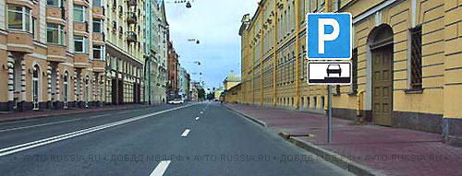Разрешено ли водителю поставить на стоянку грузовой
автомобиль с разрешённой максимальной массой менее 3,5 т указанным на табличке способом?
1. Да.
2. Нет.

Общий принцип №5.
Стоянка с целью длительного отдыха, ночлега и тому подобное вне населённого пункта
разрешается только на предусмотренных для этого площадках или за пределами дороги.

Правила не дали никакого ориентира, какой отдых считать ДЛИТЕЛЬНЫМ. Но по большому счёту это и не требуется.
Здравый смысл подсказывает любому водителю – перекусить можно и на обочине, сидя в машине. Но если собрались
всерьёз «накрыть поляну» и поваляться на травке, тогда машину, конечно же, надо убрать за пределы дороги. А если собрались
поспать (неважно сколько), тогда в ваших же интересах остановиться на специально предусмотренной для этого площадке.

Исключения из общих принципов правильной парковки.

Исключение №1.
На левой стороне дороги остановка и стоянка разрешаются в населённых пунктах на
дорогах с одной полосой движения для каждого направления без трамвайных путей посередине и на дорогах с
односторонним движением.

Отсюда следует, что вне населённых пунктов всегда и везде остановка разрешена только на правой стороне дороги.
Это требование категорично и не содержит никаких исключений.
Что же касается населённых пунктов, то здесь Правила содержат целых два исключения.

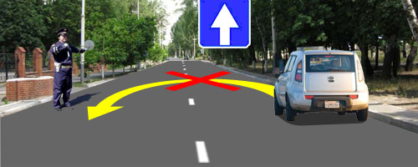

Для того чтобы левая сторона стала правой, необходимо развернуться. Но на дорогах с односторонним движением разворот
невозможен! Такое деяние квалифицируется как выезд на «встречку» и карается лишением прав сроком до полугода!

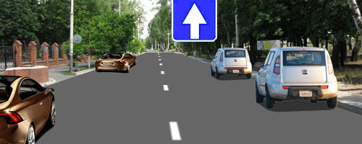

Вполне закономерно, что Правила разрешили на таких дорогах парковаться как на правой стороне, так и на левой. И сейчас никто
из водителей Правила не нарушает, остановившись на разных сторонах дороги с односторонним движением в населённом пункте.

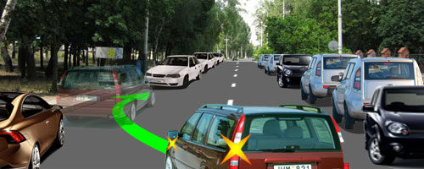

На дорогах с двусторонним движением разворот не запрещён. Но если всего две полосы (по одной в каждом направлении), то на
такой дороге разворот порой трудно выполнить из-за стеснённых условий. Правила сочли, что на такой дороге из соображений
безопасности лучше разрешить водителям парковаться на любой стороне.
Так что сейчас на этой дороге (в населённом пункте) Правила тоже никто не нарушает.

При этом следует помнить – такой демократичный порядок установлен Правилами только в населённых пунктах и только на
двухполосных дорогах без трамвайных путей посередине.
И об этом на экзамене в ГИБДД вас обязательно спросят:

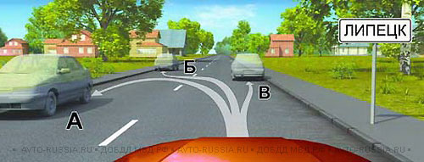В каком месте Вы можете произвести остановку?
1. Только В.
2. Только Б и В.
3. В любом.

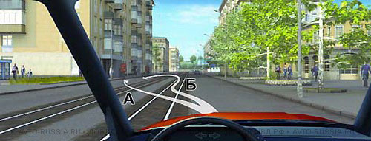По какой траектории Вы можете подъехать к пассажирам?
1. Только по А.
2. Только по Б.
3. По любой.
Исключение №2.
Правила. Раздел 12. Пункт 12.2. Ставить транспортное средство разрешается в один ряд параллельно краю проезжей
части,

И в этой задачке, которая может попасться вам на экзамене, Правила нарушает А:
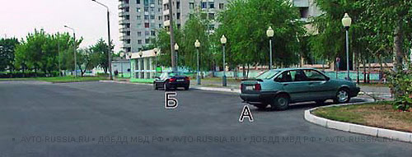Кто из водителей нарушил правила стоянки?
1. Только А.
2. Только Б.
3. Никто не нарушил.
Но это только в том случае, если нет знаков, диктующих способ стоянки.
А если знаки есть, тогда надо выполнять требования знаков.

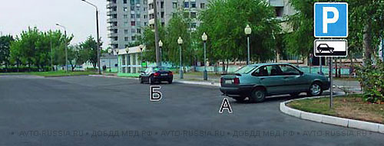Кто из водителей нарушил правила стоянки?
1. Только А.
2. Только Б.
3. Никто не нарушил.

Теперь о том, где остановка запрещена.
Прежде всего, остановка может быть запрещена знаками или разметкой.

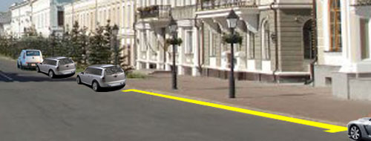

Напоминаю вам, что вот такая жёлтая сплошная линия, проведённая по краю проезжей части (или прямо по бордюру), на всём
своём протяжении запрещает остановку транспортных средств.

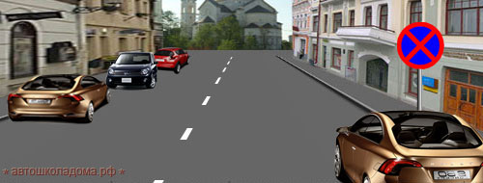

Здесь остановка запрещена от знака и до ближайшего перекрёстка.
Надеюсь, вы ещё не забыли – знак действует только на ту сторону дороги, на которой он установлен.

Помимо этого Правила содержат целый перечень мест, где остановка запрещена Правилами.
Просто запрещена (без всяких знаков или разметки).

Остановка запрещается на трамвайных путях, а также в непосредственной близости от
них, если это создаст помехи движению трамваев.

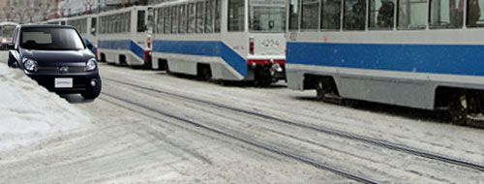
В данной ситуации водитель остановился не на трамвайных путях, но настолько близко от них, что точно создаёт помехи
движению трамваев.
И, следовательно, остановка в этом месте запрещена!

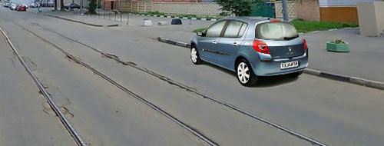

В данной ситуации у водителя есть все основания полагать, что он не создаёт помех движению трамваев.
И, следовательно, так останавливаться разрешено.

Остановка запрещается на железнодорожных переездах и в тоннелях.

Не думаю, что у кого-то из вас возникнет желание припарковаться в тоннеле или, тем более, на железнодорожном переезде.
Так что оставим это положение Правил без комментария.

Остановка запрещается на эстакадах, мостах, путепроводах (если для движения
в данном направлении имеется менее трёх полос) и под ними.

Вы уже знаете, что на всех мостах, эстакадах, путепроводах и под ними категорически запрещены разворот, движение задним
ходом и обгон. Что же касается остановки, то здесь Правила сделали уточнение:

- если мост, эстакада, путепровод узкие (в данном направлении одна или две полосы), остановка запрещена;
- если мост, эстакада, путепровод широкие (в данном направлении три или более полос), остановка разрешена.

И это надо знать – и в жизни пригодится, и на экзамене потребуется:

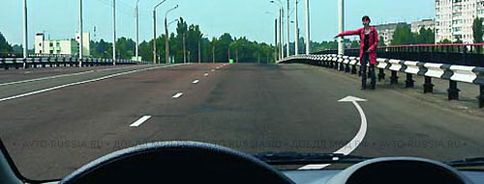Можете ли Вы остановиться на мосту для посадки пассажира?
1. Да.
2. Нет.

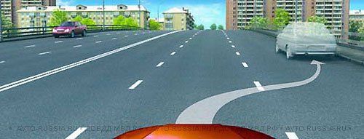Можете ли Вы остановиться на мосту в указанном месте?

1. Да.
2. Да, только для высадки пассажиров.
3. Нет.

Остановка запрещается на пешеходных переходах и ближе 5 метров перед ними.

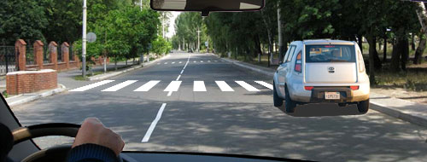

Автомобиль, даже легковой, остановившись таким образом, закрывает обзор пешеходного перехода. А это, как вы понимаете,
небезопасно.

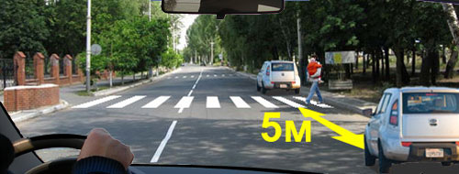

А вот это совсем другое дело – сейчас у водителей есть возможность своевременно увидеть пешехода на проезжей части.
Обратите внимание! – автомобиль, стоящий сразу за переходом, ни коим образом не мешает контролировать ситуацию.
Поэтому Правила и содержат такое требование:

Остановка запрещена на самом пешеходном переходе и ближе 5 метров до него!

Непосредственно после пешеходного перехода остановка не запрещена!

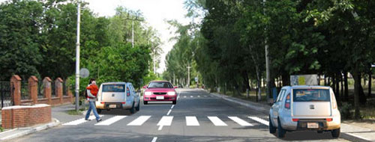

А теперь давайте вспомним, что на двухполосной дороге можно парковаться на любой стороне. И кто из них сейчас стоит ДО,
а кто ПОСЛЕ пешеходного перехода?
Тому, кто припарковался на левой стороне кажется, что он стоит послепешеходного перехода. Но так совсем не кажется водителю
встречного автомобиля – обзор пешеходного перехода закрыт! И ситуация назревает крайне опасная.
Поэтому, с точки зрения Правил, сейчас оба белых автомобиля стоят ПЕРЕДпешеходным переходом (и 5-ти метров нет!) и,
следовательно, оба стоят с нарушением.

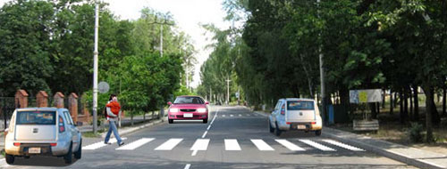

А вот сейчас оба стоят ПОСЛЕ пешеходного перехода, и потому Правила не нарушают.
И обратите внимание – как хорошо виден пешеходный переход водителям обоих направлений.

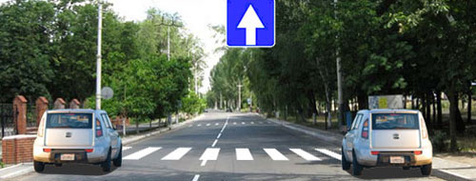

Остаётся только напомнить вам, что на дорогах с односторонним движением тоже разрешается парковаться на любой стороне.
Понятно, что сейчас все двигаются только в данном направлении, и, следовательно, вот так парковаться нельзя.
Уж если останавливаться ПЕРЕД пешеходным переходом, то не ближе 5-ти метров.

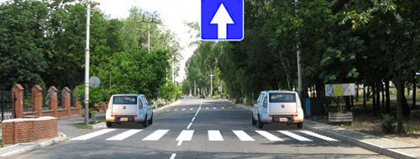

А вот так можно. Причём можно сразу после пешеходного перехода.

На эту тему в сборнике ГИБДД имеется пара задачек. Я надеюсь, что, вооружившись полученными знаниями, вы не наделаете
здесь ошибок. Хотя задачки, прямо скажем, не из простых:

Позволю себе сделать маленькую подсказку - это населённый пункт и это дорога с односторонним движением (знак видите?).
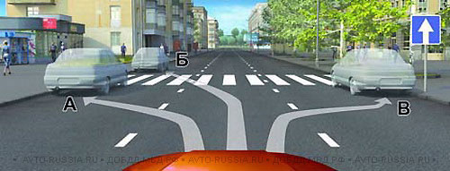Разрешена ли Вам остановка в указанных местах?

1. Разрешена только в Б.
2. Разрешена только в В.
3. Разрешена только в А или В.
4. Запрещена.

Это дорога с двусторонним движением. Но всего лишь двухполосная и без трамвайных путей посередине. На такой дороге
(в населённом пункте) можно останавливаться на любой стороне. Осталось только разобраться с пешеходным переходом.
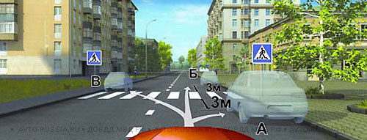В каком из указанных мест Вы можете произвести остановку?
1. Только А.
2. Только Б.
3. Только Б и В.
4. Ни в каком.

Остановка запрещается в местах, где расстояние между сплошной линией разметки
(кроме обозначающей край проезжей части), разделительной полосой или противоположным краем проезжей части
и остановившимся транспортным средством менее 3 метров.

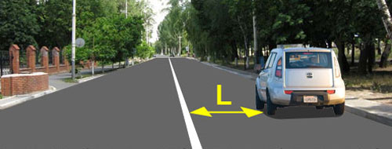

Речь идёт вот об этом расстоянии L. Правила считают, что если L меньше 3-х метров, то остановившееся транспортное средство
заблокирует движение.
В данной ситуации, чтобы объехать препятствие, придётся выезжать на встречку, пересекая сплошную линию разметки!
А такое нарушение сегодня стоит 1500 рублей.

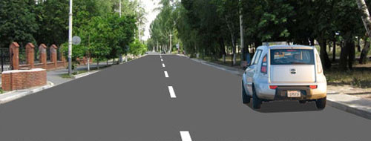

Если осевая линия прерывистая, то заботиться о 3-х метрах нет необходимости. В данном случае водители объедут препятствие
без всяких проблем.
Так что стойте спокойно, вы ничего не нарушаете.

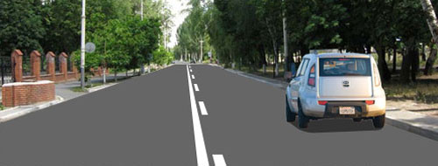

И сейчас можете спокойно останавливаться и стоять. Такая разметка тоже позволяет водителям объехать вас без проблем.

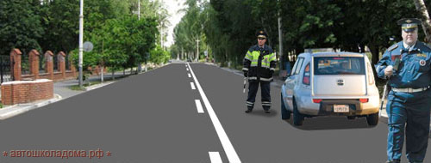

А вот теперь слева от вас сплошная линия, и трёх метров до неё явно нет. Так что остановка в этом месте запрещена!
И никакого знака, запрещающего остановку, в данной ситуации не требуется. Остановка в данном месте запрещена Правилами,
а именно пунктом 12.4.

Водители частенько совершают такое нарушение, забывая о том, что перед перекрёстком прерывистая линия, разделяющая
проезжую часть на полосы движения, становится сплошной. И об этом на экзамене вас тоже спросят:

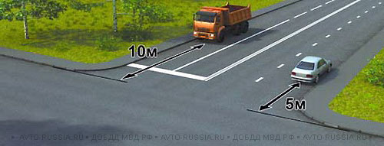Кто нарушил правила остановки?

1. Оба водителя.
2. Только водитель грузового автомобиля.
3. Только водитель легкового автомобиля.
4. Никто не нарушил.

Нарушил только водитель грузового автомобиля – до сплошной линии нет 3-х метров.

Остановка запрещается на пересечении проезжих частей и ближе 5 метров от края
пересекаемой проезжей части.
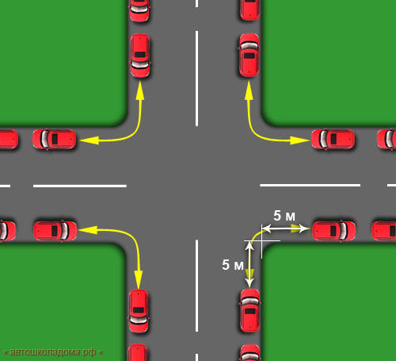

Речь идёт вот об этих углах на перекрёстках. Правила вполне закономерно требуют, чтобы водители, паркуясь, оставляли
свободными эти пятиметровые зоны.

Обращаю ваше внимание! – в Правилах не сказано, что остановка запрещается на перекрёстке. В Правилах сказано, что остановка
запрещается на пересечении проезжих частей и ближе 5 метров от края пересекаемой проезжей части.

Так что, если на экзамене в ГИБДД вам попадётся такая задачка, имейте в виду – водитель всё сделал правильно.
Он стоит не на пересечении проезжих частей, и от края пересекаемой проезжей части есть 5 метров.

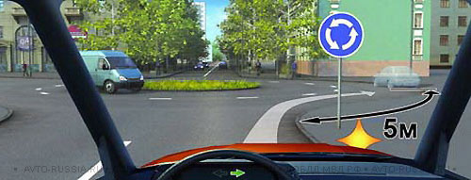Можете ли Вы остановиться в указанном месте после поворота направо?
1. Да.
2. Нет.

И здесь водитель тоже все сделал правильно. Он стоит после пешеходного перехода в 5 метрах от края проезжей части и
есть 3 метра до сплошной линии разметки.

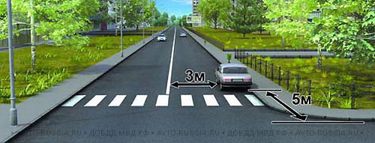Разрешено ли водителю поставить автомобиль на стоянку в указанном месте?
1. Да.
2. Нет.

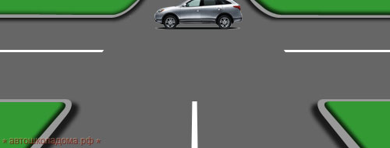

То, что остановка запрещена на пересечении проезжих частей, понятно и без всяких Правил. Никому и в голову не придёт
припарковаться подобным образом.
Это если перекрёсток четырёхсторонний!

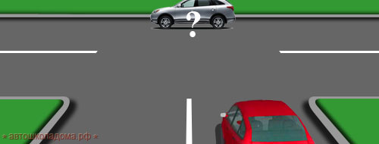

А если перекрёсток трёхсторонний, тогда возникает вопрос – можно ли парковаться напротив бокового проезда на трёхсторонних
перекрёстках?

Правила ответили на этот вопрос следующим образом:

Остановка запрещается на пересечении проезжих частей и ближе 5 метров от края
пересекаемой проезжей части, за исключением стороны напротив бокового проезда трёхсторонних пересечений
(перекрёстков), имеющих сплошную линию разметки или разделительную полосу.

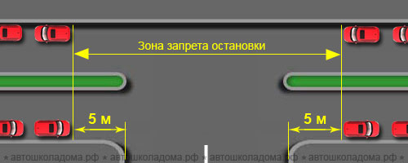

То есть, если разделительная полоса на перекрёстке терпит разрыв, то всё как обычно – остановка запрещена на пересечении
проезжих частей и ближе 5 метров от края пересекаемой проезжей части.

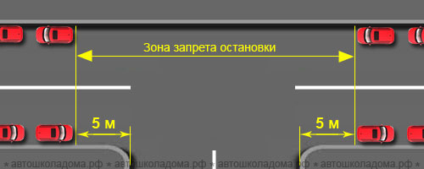

То же самое, если разрыв терпит сплошная линия разметки.

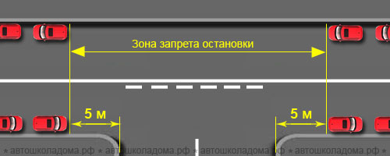

То же самое, если на перекрёстке вот такая комбинированная линия разметки.

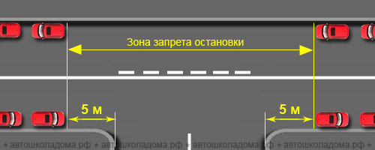
Или вот такая комбинированная линия.
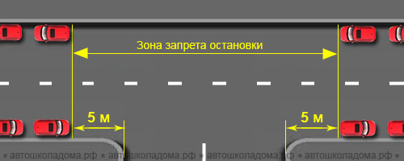
Или просто прерывистая линия разметки.
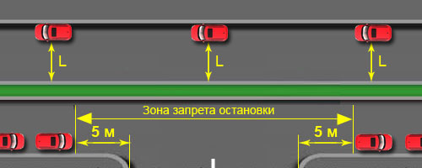

Совсем другое дело, если разделительная полоса идёт неразрывно.
В этом случае Правила разрешают и останавливаться, и стоять напротив бокового проезда.
Только необходимо, чтобы расстояние L от транспортного средства до разделительной полосы было не менее 3-х метров!

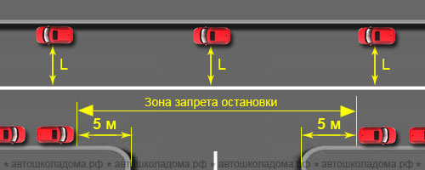

То же самое, если сплошная линия не разрывается на перекрёстке. Пожалуйста, можете парковаться напротив
бокового проезда, НО!
Но и в этом случае надо побеспокоиться о том, чтобы расстояние L было не менее 3-х метров. Причём беспокоиться об
этом надо и на перекрёстке, и до перекрёстка, и после перекрёстка.
И вот уж об этом требовании Правил на экзамене вас спросят обязательно:

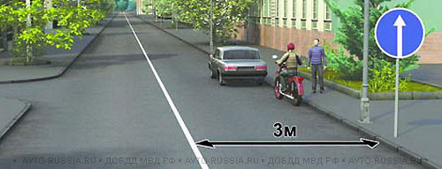Разрешена ли водителям остановка в указанных местах?
1. Разрешена.
2. Разрешена только мотоциклисту.
3. Запрещена.

Даже до мотоцикла нет 3-х метров, поэтому остановка здесь запрещена.

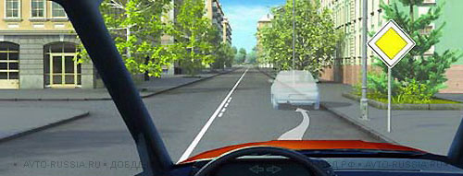Разрешена ли Вам остановка в указанном месте на
перекрёстке?

1. Разрешена.
2. Разрешена, если расстояние от Вашего транспортного средства до линии разметки не менее 3-х метров.
3. Запрещена.

Сейчас неважно, есть тут 3 метра или нет. На самом перекрёстке разметка не сплошная, а комбинированная. Следовательно,
остановка на пересечении проезжих частей запрещена.

Правила. Раздел 12. Пункт 12.4. Остановка запрещается ближе 15 м от мест остановки маршрутных транспортных средств,
обозначенных разметкой 1.17, а при её отсутствии – от указателя места остановки маршрутных транспортных средств.
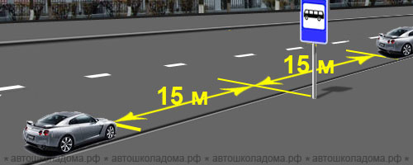

Если место остановки маршрутного транспортного средства обозначено только знаком, отложите мысленно от знака в обе
стороны по 15 метров. Это и будет зона, в которой остановка запрещена.

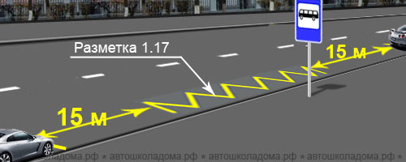

Если в месте остановки маршрутного транспортного средства нанесена разметка 1.17 (так называемая «гребёнка»), тогда по
15 метров надо отложить в обе стороны от краёв разметки.

А теперь вспомните, где вы обычно назначаете встречу другу, если хотите «подхватить» его по дороге. Ведь, как правило,
вы договариваетесь, что он будет ждать вас на остановке автобуса (троллейбуса, трамвая). Во-первых, это удобно, а, во-вторых,
где ещё можно остановиться – вся остальная часть дороги плотно забита припаркованным транспортом.

Правила учли это обстоятельство и пошли навстречу автомобилистам, сделав следующее уточнение
Остановка запрещается ближе 15 м от мест остановки маршрутных транспортных средств,
обозначенных разметкой 1.17, а при её отсутствии – от указателя места остановки маршрутных транспортных средств
(кроме остановки для посадки или высадки пассажиров, если это не создаст помех движению маршрутных
транспортных средств).

То есть в местах обозначенных остановок маршрутных транспортных средств Правила разрешают останавливаться и другим
водителям,
НО!

Только с одной-единственной целью – посадка-высадка пассажиров.

И только при обязательном условии, что это не создаст помех движению маршрутных транспортных
средств.

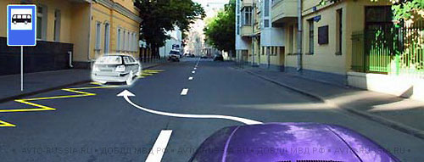Разрешена ли Вам остановка для посадки пассажира в этом
месте?
1. Разрешена.
2. Разрешена, если при этом не будет создано помех для движения маршрутных транспортных средств.
3. Запрещена.
Авторы этой задачи из сборника ГИБДД хотят выяснить, знаете ли вы, что на такой дороге в населённом пункте разрешено
останавливаться на любой стороне.
И одновременно хотят выяснить, знаете ли вы, что в местах обозначенных остановок разрешено останавливаться и нам,
простым смертным, но только для посадки-высадки и при условии, что это не создаёт помех для движения маршрутных транспортных средств.
Осталось только сообщить вам, что всё вышесказанное, в полной мере распространяется и на обозначенные стоянки легковых
такси, ибо полностью это требование звучит так:

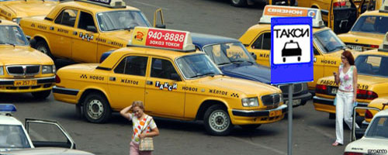
Правила. Раздел 12. Пункт 12.4. Остановка запрещается ближе 15 м от мест остановки маршрутных транспортных
средств или стоянки легковых такси, обозначенных разметкой 1.17, а при её отсутствии – от указателя места остановки
маршрутных транспортных средств или стоянки легковых такси (кроме остановки для посадки или высадки пассажиров,
если это не создаст помех движению маршрутных транспортных средств или транспортных средств, используемых
в качестве легкового такси).

Остановка запрещается на проезжей части вблизи опасных поворотов и выпуклых
переломов продольного профиля дороги при видимости дороги менее 100 м хотя бы в одном направлении.

Обратите внимание – в таких местах (с видимостью дороги менее 100 м хотя бы в одном из направлений) остановка
запрещена на проезжей части. На обочине остановка не запрещена.

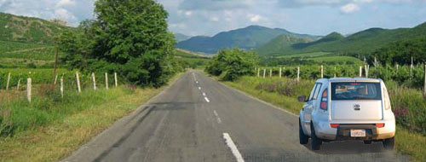

В принципе, при наличии обочины водители в любом месте обязаны останавливаться именно на обочине. Но если обочины
нет или она узкая, разрешено останавливаться полностью или частично на проезжей части.

Но если останавливаться придётся на проезжей части (полностью или частично), тогда это
разрешено
только в том
случае, если дорога хорошо просматривается минимум на 100 метров в каждом направлении!

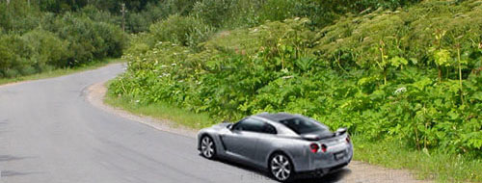

Например, здесь дорога точно не просматривается на 100 метров, обочина узкая и, следовательно, остановка запрещена.

Решая эту задачку вы частенько делаете ошибку. Да, дорога не просматривается на 100 метров, но автомобиль
полностью стоит на обочине.
И, следовательно, здесь можно и останавливаться, и стоять, Правила не возражают.

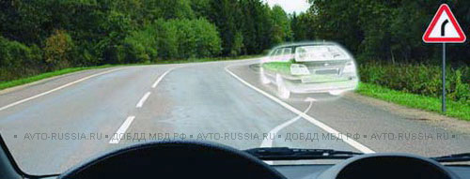Разрешено ли Вам поставить автомобиль на стоянку в указанном месте?

1. Да.
2. Нет.

Остановка запрещается в местах, где транспортное средство закроет от других водителей
сигналы светофора, дорожные знаки или сделает невозможным движение (въезд или выезд) других транспортных средств,
или создаст помехи для движения пешеходов.
На это требование Правил авторы экзаменационного сборника откликнулись всего одной задачей. Но она требует пояснения.
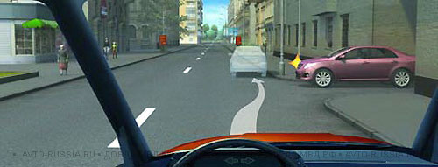Можете ли Вы поставить автомобиль на стоянку в указанном
месте?
1. Да.
2. Нет.

В сборнике ГИБДД к этой задаче даётся такой комментарий: «Остановка в указанном месте запрещена, так как в данной
ситуации Вы сделали бы невозможным выезд автомобиля из двора».
Ну, не знаю. Из рисунка это вовсе не следует. Однако если не хотите сделать ошибку на экзамене, придётся разделить
мнение авторов задачи. Правильный ответ – второй.

Правила. Раздел 12. Пункт 12.4. Остановка запрещается на полосе для велосипедистов.
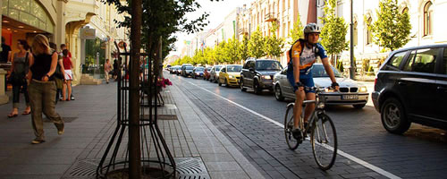
Вот она, полоса для велосипедистов, и это автоматически означает, что на данном участке дороги остановка вообще запрещена,
поскольку парковаться надлежит на краю проезжей части, а вам туда путь закрыт.

Мы полностью разобрались с тем, где запрещена ОСТАНОВКА.
Осталось только поговорить о том, где запрещается СТОЯНКА.
Понятно, что там, где запрещена остановка, соответственно запрещена и стоянка. Тем не менее, Правила сочли необходимым
закрепить это очевидное требование законодательно:

Стоянка запрещается в местах, где запрещена остановка.
Помимо этого существует два случая, когда остановка не запрещена, а стоянка запрещена.
Стоянка запрещается ближе 50 метров от железнодорожных переездов.

В сборнике ГИБДД есть две внешне похожие задачки. Принципиальная разница заключается в тексте вопросов: в одном случае
спрашивают про стоянку, а в другом – проостановку.
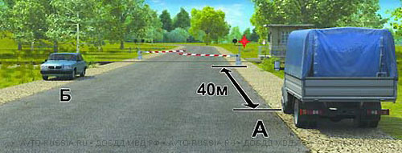Кто из водителей нарушил правила остановки?
1. Только водитель автомобиля А.
2. Только водитель автомобиля Б.
3. Оба не нарушили.
4. Оба нарушили.

Остановка запрещена только на самом переезде. До переезда и после переезда остановка не запрещена. Так что сейчас оба
не нарушают Правила.

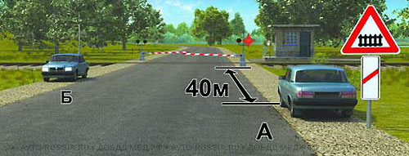Кто из водителей нарушил правила стоянки?

1. Только водитель автомобиля А.
2. Только водитель автомобиля Б.
3. Оба не нарушили.
4. Оба нарушили.

А вот стоянка запрещена ближе 50-ти метров в обе стороны от переезда. Так что сейчас оба нарушают.

Стоянка запрещается вне населённых пунктов на проезжей части дорог, обозначенных
знаком 2.1 «Главная дорога».
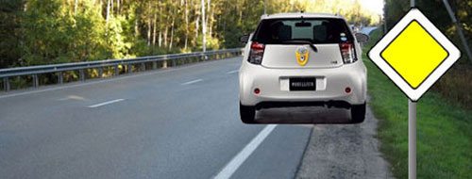

Как мы уже говорили, если обочины нет или она узкая, разрешается стоять полностью или частично на проезжей части.

Только не на дороге, обозначенной знаком 2.1!
Остановиться здесь Правила не запрещают. Но вот поставить так машину на стоянку и пойти, к примеру, в лес за грибами –
это недопустимо. Раз уж дорогу назначили быть главной, значит, здесь наблюдается постоянное интенсивное движение, и т
акой дороге требуется хорошая пропускная способность. А какая тут может быть пропускная способность, если проезжая часть
занята стоящим транспортом.

Обращаю ваше внимание – в пункте 12.5 сказано, что это требование действует только на дорогах вне населённых пунктов.
В городе обочин нет, мы всегда паркуемся на краю проезжей части, и Правила не возражают даже если это главная дорога.

В завершении отметим, что места, где останавливаться разрешается, а стоять запрещено, могут
выделить с помощьюсоответствующих знаков или разметкой.

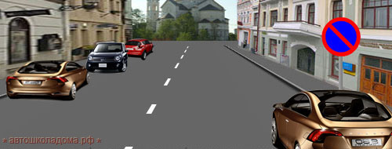

Например, здесь от знака и до перекрёстка стоянка запрещена. Но останавливаться можно. И это ограничение действует
только на ту сторону дороги, на которой установлен знак.

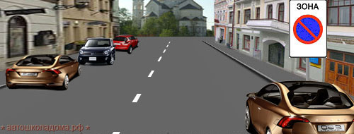

А вот сейчас мы въезжаем в зону, где стоянка транспорта запрещена на любой стороне любой дороги (внутри этой зоны).
При этом везде можно останавливаться.

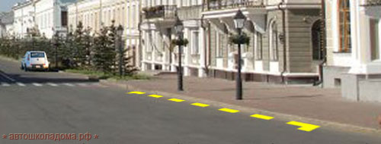

Наконец, напоминаю вам, что вот такая жёлтая прерывистая линия, проведённая по краю проезжей части, запрещает стоянку
на всём своём протяжении. Остановка не запрещена.

В этом разделе Правил остались ещё три пункта, которые всем понятны и не требуют никакого комментария. Но знать и выполнять
их нужно:

При вынужденной остановке в местах, где остановка запрещена, водитель должен принять
все возможные меры для отвода транспортного средства из этих мест.

Запрещается открывать двери транспортного средства, если это создаст помехи другим
участникам дорожного движения.

Водитель может покидать свое место или оставлять транспортное средство, если им
приняты необходимые меры, исключающие самопроизвольное движение транспортного средства или использование
его в отсутствие водителя.

